
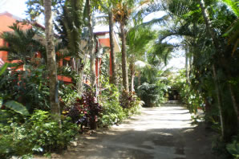 | El Hotel Brilla Sol esta ubicado 4 kilómetros al oeste del Aeropuerto Internacional Juan Santamaría en Alajuela. Lo que lo convierte en un lugar exelente y estratégico desde el cual iniciar y finalizar sus vacaciones
El hotel también tiene una ubicación muy conveniente, ya que esta a solo 25 minutos del centro de la ciudad capital, San José, y a solo 10 minutos del centro de la ciudad de Alajuela. | 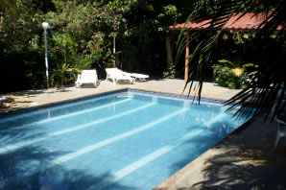
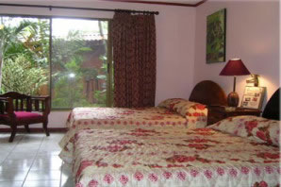 | Si usted esta buscando un lugar para relajarse, esto es lo que buscaba! Ellos estan muy orgullosos del hecho que sus huéspedes son su única razón de ser, y usted sentira que esta dejando amigos atrás cuando se vaya.
Su personal, muy bien preparad, esta ansioso por ayudarle con recomendaciones de los mejores lugares de interes, y siempre, dependiendo de sus preferencias. | 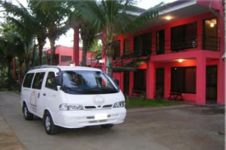
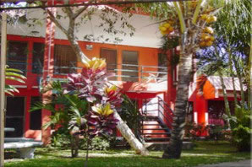 | El hotel es un paraíso Tropical, como un oasis, muy cerca del Aeropuerto Internacional. El personal del Hotel Brilla Sol siempre se esforzara y trabajara muy duro para proveerle de comodidades y que disfrute de una estadía memorable.
El personal de Hotel Brilla Sol realmente disfrutan lo que hacen y trataran de hacer lo mejor, para hacer de su estadía confortable, segura y completamente satisfactoria. | 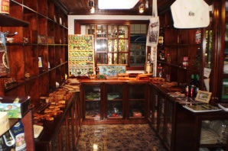
SERVICIOS INCLUIDOS: | OTROS SERVICIOS:
- Desayuno típico  - Servicio de traslado desde/hacia el aeropuerto  - Todas las habitaciones con baño privado  - Agua caliente  - Estacionamiento  - Piscina  - Servicio de Internet  - T.V por Cable  - Información turística  - Llamadas locales gratuitas | - Restaurante  - Tienda de recuerdos  - Masajes  - Sala de conferencias  - Lavandería

TARIFAS 2009 - 2010
Habitación sencilla $57
c/desayuno, impuestos y traslado desde/hacia el aeropuerto incluidos.
Habitación Doble $67
c/desayuno, impuestos y traslado desde/hacia el aeropuerto incluidos.
Habitación Triple $77
c/desayuno, impuestos y traslado desde/hacia el aeropuerto incluidos.
Habitación Cuádruple $87
c/desayuno, impuestos y traslado desde/hacia el aeropuerto incluidos.

NOTAS:
- Las tarifas incluyen impuestos locales (13%)
- Todas las tarifas son en dólares de USA$.
- Las tarifas incluyen desayuno al estilo Costarricense, y servicio de traslado desde y hacia el Aeropuerto.
- Las tarifas son validas de Diciembre 2009 a Diciembre 2010.

